Лабораторная работа № 7
Применение структурного подхода к проектированию ИС.
Реализация фазы структурного анализа: анализ данных
(построение DSD диаграмм)

На фазе анализа строится модель среды (Environmental Model). Построение модели среды включает:
- анализ поведения системы (определение назначения ИС, построение начальной контекстной диаграммы потоков данных (DFD) и формирование матрицы списка событий (ELM), построение контекстных диаграмм);

- анализ данных (определение состава потоков данных и построение диаграмм структур данных (DSD), конструирование глобальной модели данных в виде ER-диаграммы).
Для реализации фазы анализа данных построим DSD диаграммы.

Задание
Построить диаграммы структур данных.
Анализ функционального аспекта поведения системы дает представление об обмене и преобразовании данных в системе. Взаимосвязь между "абстрактными" потоками данных и "конкретными" потоками данных на диаграмме нулевого уровня выражается в диаграммах структур данных
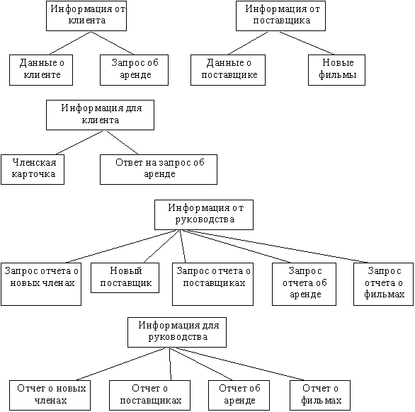
Рис.1. Пример диаграммы структуры данных
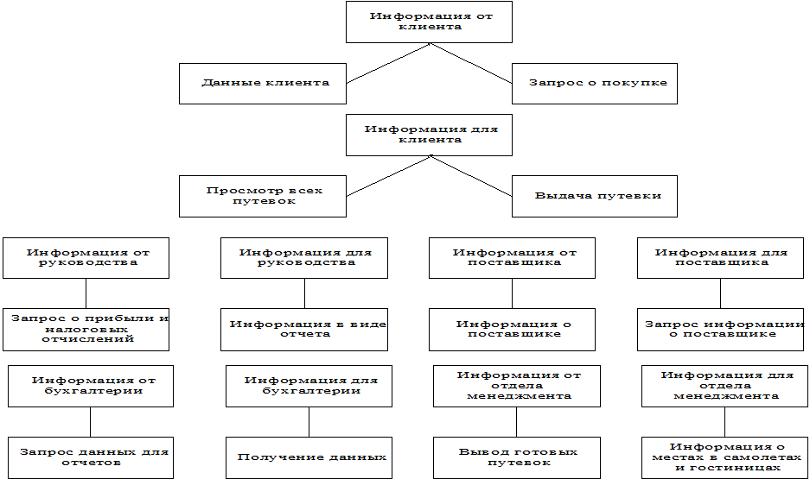

Рис. 2. Пример диаграммы структуры данных

